Камеры greateyes
Для нового оптоволоконного спектрографа телескопа Zeiss-1000, спектрографа MMCS телескопа Zeiss-2000 и …. были приобретены камеры Greateyes ELSEi 2048 2048 BI DD MU2 на базе ПЗС детектора e2v CCD42-40 c обратной засветкой (BSI). Основной особенностью детектора является широкая полка максимума квантовой эффективности (85-95% а диапазоне от 400 до 850нм).
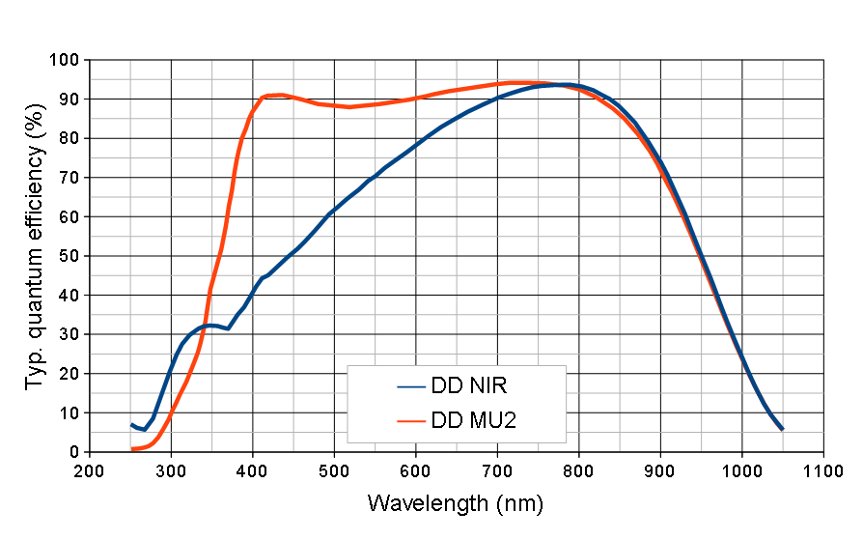
Камеры имеют термоэлектрическую систему охлаждения (TEC) с возможностью воздушного и жидкостного охлаждения радиатора. Производителем заявлен перепад температур между детектором и радиатором до 100°C, что позволяет упростить эксплуатацию по сравнению с камерами с азотным охлаждением, а также улучшить термостабилизацию детектора. Температура детектора порядка -120°C может быть достигнута при использовании чиллера с незамерзающим при отрицательных температурах теплоносителем.
Емкость пикселя составляет 150000e⁻. Система считывания использует 18-битные АЦП и имеет 2 канала, которые могут быть использованы одновременно.
Основные параметры камеры
Usable pixels | 2048*2052
Active image area | 27.6mm x 27.6mm
Puxel size | 13.5um x 13.5um
Full well capacity | 150000 e⁻
Typ. Read noise | 3.4 e⁻ @ 50kHz  7.0 e⁻ @ 1MHz  13.6 e⁻ @ 3MHz
Dark current | 0.001 @ -90°C
Gain | 1 e⁻/ADU  2.94 e⁻/ADU High capacity mode for binning

В оптической лаборатории ИНАСАН приобретенные камеры были протестированы для проверки соответствия фактических значений шума чтения и темнового тока значениям, предоставленным в test report-ах производителя. Тестирование проводилось на скорости считывания 50кГц и температурах детектора от -70 до -80°C. Время считывания при использовании двух выходов составляет порядка 42 секунд. За это время темновой ток вносит существенный вклад в суммарный шум и не позволяет оценить шум чтения напрямую, поэтому для оценки параметров на каждой камере были сняты темновые кадры длительностью от 0 до 3600 сек, после чего значения шумов были подобраны таким образом, чтобы полученные шумы наиболее правдоподобно описывались моделью, состоящей из неизменного для каждого выхода шума чтения и линейно нарастающего со временем темнового сигнала. Результаты тестирования представлены в таблице.
Серийный номер | Выход | Шум чтения (e⁻ rms) | Темновой ток (e⁻/px/s)
100316 | L | 3,23 | 0,0250 @-80°C
 | R | 4,91 | 0,0249 @-80°C
100317 | L | 3,46 | 0,2197 @-70°C
 | R | 4,92 | 0,2181 @-70°C
100330 | L | 2,53 | 0,0273 @-80°C
 | R | 3,57 | 0,0270 @-80°C
Manufacturer’s test report |  | 2,7-3,6 | 0.2 @-70°C  0.025 @-80°C

